**线性表、队列、栈、跳表、HASH**

**总结及习题**

**一、概述**

**线性表是基本数据结构中，队列、栈可以看成特殊的线性表，跳表、HASH是在线性表基础适应搜索的高效率需求而设计的通用数据结构。**

**二、基本结构及操作**

**基本操作：构造、析构、插入、删除、判断是否为空、查第k个元素值、查值为X的元素、返回元素个数。**

**（一）线性表**

**1、公式表示**

**2、链表**

**3、间接寻址**

**4、模拟指针**

**（二）堆栈**

**（三）队列**

**（四）跳表**

**跳表查找元素元素X，查找最小元素**

**（五）HASH**

**HASH查找最大元素、HSAH解决碰撞（线性开型、链表）**

**三、复杂性**

**（一）时间和空间复杂性**

**渐进复杂度表示符号**

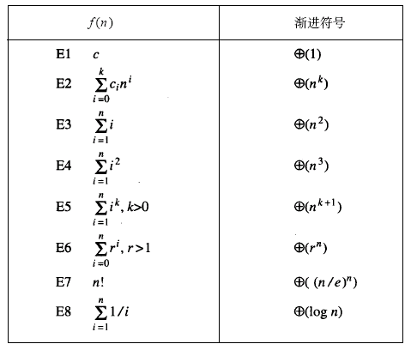

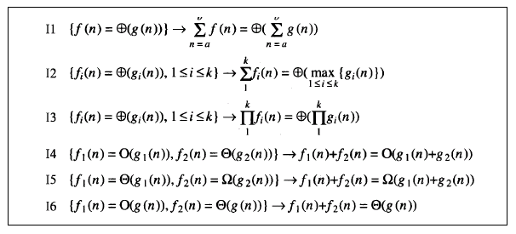

**1、空间复杂性**

**指令空间**

**数据空间**

**环境栈空间**

**2、空间复杂性度量**

**S(P) = c + Sp（实例特征）**

* + **固定部分，独立于实例的特征。一般来说，这一部分包含指令空间（即代码空间）、简单变量及定长复合变量所占用空间、常量所占用空间等等。**
  + **可变部分，由以下部分构成：**
    - **复合变量所需的空间（这些变量的大小依赖于所解决的具体问题）**
    - **动态分配的空间（这种空间一般都依赖于实例的特征）**
    - **递归栈所需的空间（该空间也依赖于实例的特征）**
      * **局部变量及形式参数所需要的空间。**
      * **递归的深度（即嵌套递归调用的最大层次）。**

**3、时间复杂性**

**略**

**（二）线性表基本操作时间复杂性**

**线性表的各种存储方式下对应下列操作的时间复杂度**

**1、插入**

**2、删除**

**3、查找第K个元素**

**4、查找元素X**

**5、折半查找**

**6、其他**

**四、习题**

**1、**在各类链表中，若仅知道指针 ptr 指向某结点，不知道头指针，能否将结点 ptr

从相应的链表中删去?若可以，其时间复杂度各为多少?

2、折半查找

3、HASH表数据插入